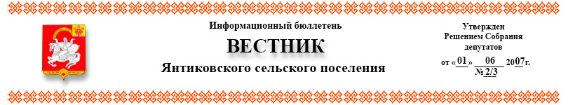
№36 | 01.07.2021г.
ЧĂВАШ РЕСПУБЛИКИ  ЕЛЧẼК РАЙОНẼ  АСЛĂ ПĂЛА ТИМЕШ  ЯЛ ТĂРĂХĚН  АДМИНИСТРАЦИЙĚ  ЙЫШĂНУ  2021-ш ç. июлен 01 -шẽ № 41 Аслă Пăла Тимеш ялĕ | ЧУВАШСКАЯ РЕСПУБЛИКА  ЯЛЬЧИКСКИЙ РАЙОН  АДМИНИСТРАЦИЯ  ЯНТИКОВСКОГО  СЕЛЬСКОГО ПОСЕЛЕНИЯ  ПОСТАНОВЛЕНИЕ 01 июля 2021г. № 41  с.Янтиково

Об утверждении перечня первичных средств пожаротушения в местах общественного пользования населенных пунктов Янтиковского сельского поселения Яльчикского района Чувашской Республики
В соответствии с Федеральными законами от 21.12.1994 N 69-ФЗ "О пожарной безопасности", от 06.10.2003 N 131-ФЗ "Об общих принципах организации местного самоуправления в Российской Федерации", Правилами противопожарного режима в Российской Федерации, утвержденными Постановлением Правительства РФ от 16.09.2020 г. №1479, руководствуясь Уставом Янтиковского сельского поселения Яльчикского муниципального района Чувашской Республики, администрация Янтиковского сельского поселения п о с т а н о в л я е т:
1. Утвердить Перечень первичных средств тушения пожаров и противопожарного инвентаря в местах общественного пользования населенных пунктов Янтиковского сельского поселения (Приложение № 1).
2. Настоящее постановление подлежит публикации на официальном сайте администрации Янтиковского сельского поселения в сети Интернет.
Настоящее постановление вступает в силу со дня его официального опубликования (обнародования).
3. Контроль за исполнением настоящего постановления оставляю за собой.

Глава Янтиковского
сельского поселения Ю.И.Алексеев

Приложение №1

Утвержден
постановлением администрации
Янтиковского сельского поселения
Яльчикского района Чувашской Республики
от 01.07.2021г. №41

ПЕРЕЧЕНЬ
первичных средств пожаротушения в местах общественного пользования населенных пунктов Янтиковского сельского поселения Яльчикского района Чувашской Республики

№ п/п | Наименование первичных средств пожаротушения, немеханизированного инструмента и инвентаря | Нормы комплектации пожарного щита
1 | Огнетушители (рекомендуемые):  - воздушно-пенные (ОВП) вместимостью 10 л;  - порошковые (ОП)  вместимостью, л/массой огнетушащего состава, кг  ОП-10/9  ОП-5/4 | 2  1  2
2 | Лом | 1
3 | Ведро | 1
4 | Багор | 1
5 | Асбестовое полотно, грубошерстная ткань или войлок (кошма, покрывало из негорючего материала) размером не менее 1 х 1 м | 1
6 | Лопата штыковая | 1
7 | Лопата совковая | 1

Информационный бюллетень «Вестник Янтиковского сельского поселения Яльчикского района»
отпечатан в администрации Янтиковского сельского поселения Яльчикского района Чувашской Республики
Адрес: с. Янтиково, ул. Школьная, д.1. 30 экз.

